**Задание.**

Пусть $\left\{ε_{n}\right\}, n=0,1,…N,$- последовательность независимых случайных величин c $Mε_{n}=0,Dε_{n}=σ^{2}$.

1. Докажите, что последовательность $\left\{ξ_{n}\right\},$ $n=0,1,…N$,

$$ξ_{0}=ε_{0}, ξ_{1}=ε_{0}+ε_{1}\left(1+αε_{0}\right),$$

$$ξ_{n+1}=ε_{0}+ε_{1}\left(1+αε_{0}\right)+\sum_{j=1}^{n}{ε_{j+1}\left(1+αε_{j}+βε_{j-1}\right)}, n≥1$$

является мартингалом относительно потока $\left\{F_{n}\right\}, F_{n}=σ\left(ε_{0}, ε_{1},…,ε_{n}\right)$.

Найдите квадратическую характеристику ${〈ξ〉}_{n}$.

1. Для заданных $N,$ $σ$, смоделируйте $M$ нормально распределенных последовательностей $\left\{ε_{n}\right\}$, вычислите соответствующие последовательности $\left\{ξ_{n}\right\}$, используя заданные $α$ и $β$. Несколько последовательностей выведите на печать.
2. Изучите на основе смоделированных траекторий закон распределения СВ $\frac{ξ_{N}}{\sqrt{{〈ξ〉}_{N}}}$ (Постройте гистограмму, определите вид распределения, оцените параметры, проверьте по критерию Пирсона). Экспериментально проверьте, зависит ли этот закон от закона распределения последовательности $\left\{ε_{n}\right\}$.

*Данные:*

|  |  |  |  |  |
| --- | --- | --- | --- | --- |
| $$N$$ | $$M$$ | $$σ$$ | $$α$$ | $$β$$ |
| 1600 | 1200 | 1 | -3 | 0,6 |

**Решение:**

1. Докажем, что последовательность $\left\{ξ_{n}\right\}, n=0,1,…N$ является мартингалом относительно потока $\left\{F_{n}\right\}, F_{n}=σ\left(ε_{0}, ε_{1},…,ε_{n}\right)$.

$$M\left(ξ_{n+1} | F_{n}\right)=M\left(ε_{0}+ε_{1}\left(1+αε_{0}\right)+\sum_{j=1}^{n}{ε_{j+1}\left(1+αε_{j}+βε_{j-1}\right)} | F_{n}\right)=M(ξ_{n}+ε_{n+1}\left(1+αε_{n}+βε_{n-1}\right)\left|F_{n}\right)=M\left(ξ_{n} | F_{n}\right)+M\left(ε_{n+1}\left(1+αε_{n}+βε_{n-1}\right) | F_{n}\right)=ξ_{n}+\left(1+αε_{n}+βε_{n-1}\right)∙Mε_{n+1}=ξ_{n}+0=ξ_{n}$$

*⇒ $ξ_{n}$* является мартингалом относительно потока $\left\{F_{n}\right\}, { F}_{n}=σ\left(ε_{0}, ε_{1},…,ε_{n}\right)$.

Найдем квадратическую характеристику ${〈ξ〉}_{n}$:

$${〈ξ〉}_{n}=\sum_{j=0}^{n-1}{M(({ξ_{j+1}-ξ_{j})}^{2}|F_{i})}=M({\left(ξ_{1}-ξ_{0}\right)}^{2}\left|F_{0}\right)+\sum_{k=1}^{n-1}{M({\left(ξ_{k+1}-ξ_{k}\right)}^{2}}\left|F_{k}\right)$$

$$=M({\left(ε_{0}+ε_{1}\left(1+αε_{0}\right)-ε_{0}\right)}^{2}\left|F_{0}\right)+$$

$$+\left.\sum_{k=1}^{n-1}{M\left[{\left(ε_{0}+ε_{1}\left(1+αε_{0}\right)+\sum_{j=1}^{k+1}{ε_{j+1}\left(1+αε_{j}+βε_{j-1}\right)}-{(ε}_{0}+ε_{1}\left(1+αε_{0}\right))-\sum_{j=1}^{k}{ε_{j+1}\left(1+αε_{j}+βε_{j-1}\right)}\right)}^{2}\right.}\left|F_{k}\right)\right]=$$

$$=M({\left(ε_{1}\left(1+αε_{0}\right)\right)}^{2}\left|F_{0}\right)+$$

$$+\left.\sum_{k=1}^{n-1}{M\left[\left.{\left(\sum_{j=1}^{k+1}{ε_{j+1}\left(1+αε_{j}+βε_{j-1}\right)}-\sum_{j=1}^{k}{ε_{j+1}\left(1+αε_{j}+βε_{j-1}\right)}\right)}^{2}\right.\right.}\left|F_{k}\right.\right]=$$

$$=M({\left(ε_{1}\left(1+αε_{0}\right)\right)}^{2}\left|F_{0}\right)+\sum_{k=1}^{n-1}{M({\left(ε_{k+1}\left(1+αε_{k}+βε_{k-1}\right)\right)}^{2}}\left|F_{k}\right)=$$

$$={\left(1+αε_{0}\right)}^{2}M\left({ε_{1}}^{2} | F_{0}\right)+\sum_{j=1}^{n-1}{{\left(1+αε_{j}+βε_{j-1}\right)}^{2}M\left({ξ_{j+1}}^{2} | F_{j}\right)=}$$

$${\left(1+αε_{0}\right)}^{2}M{ε_{1}}^{2}+\sum_{j=1}^{n-1}{{\left(1+αε_{j}+βε_{j-1}\right)}^{2}M\left({ξ_{j+1}}^{2}\right)=}$$

$$={\left(1+αε_{0}\right)}^{2}σ^{2}+\sum_{j=1}^{n-1}{{(1+αε_{j}+βε_{j-1})}^{2}σ^{2}}$$

1. Для заданных $N=1600,$ $σ=1$, смоделируем $M=1200$ нормально распределенных последовательностей $\left\{ε_{n}\right\}$.

eps = np.random.normal(0, sigma, (M, N+1))

ksi = np.zeros((M, N+1))

Вычислим соответствующие последовательности $\left\{ξ_{n}\right\}$, используя заданные $α=-3$ и $β=0.6$.

for i in range(M):

  ksi[i][0] = eps[i][0]

  ksi[i][1] = eps[i][0] + eps[i][1] * (1 + alpha * eps[i][0])

for i in range(2, M):

  for j in range(N+1):

    ksi[i][j] = ksi[i][j-1] + eps[i][j] * (1 + alpha * eps[i][j-1] + beta * eps[i][j-2])

Выведем на печать последовательности $\left\{ξ_{5}\right\}$, $\left\{ξ_{500}\right\}$, $\left\{ξ_{1200}\right\}$.

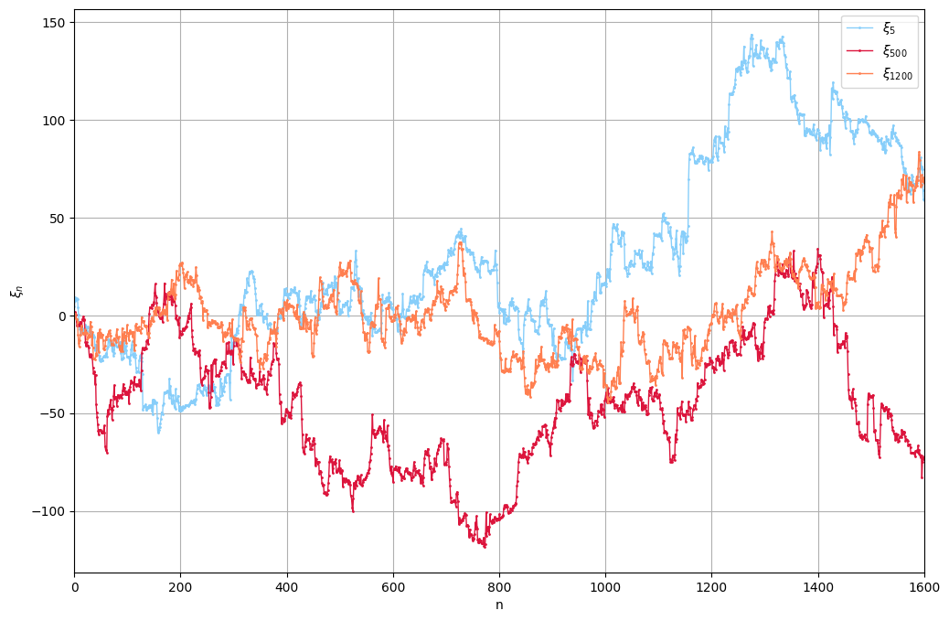

1. Изучим на основе смоделированных траекторий закон распределения СВ $\frac{ξ_{N}}{\sqrt{{〈ξ〉}_{N}}}$.

Построим случайную величину $\frac{ξ_{N}}{\sqrt{{〈ξ〉}_{N}}}$

ksi_sq = np.zeros((M, N))

for i in range(M):

  ksi_sq[i][0] = (1 + alpha * eps[i][0])**2 * (sigma**2)

for i in range(M):

  for j in range(1, N):

    ksi_sq[i][j] = ksi_sq[i][j-1] + (sigma**2) * (1 + alpha * eps[i][j] + beta * eps[i][j-1])**2

zeta = np.zeros((M, N))

for i in range(M):

  for j in range(N):

    zeta[i][j] = ksi[i][j] / ((ksi_sq[i][j])**(1/2))

Построим гистограмму распределения $ζ$.

Группировка данных по правилу Стёрджеса: $l= \left\lfloor 1+3,32\lg{n}\right\rfloor =11$

l = math.floor(1 + 3.32 * math.log10(M))

Гистограмма распредения $\frac{ξ_{N}}{\sqrt{{〈ξ〉}_{N}}}$, N=1600:

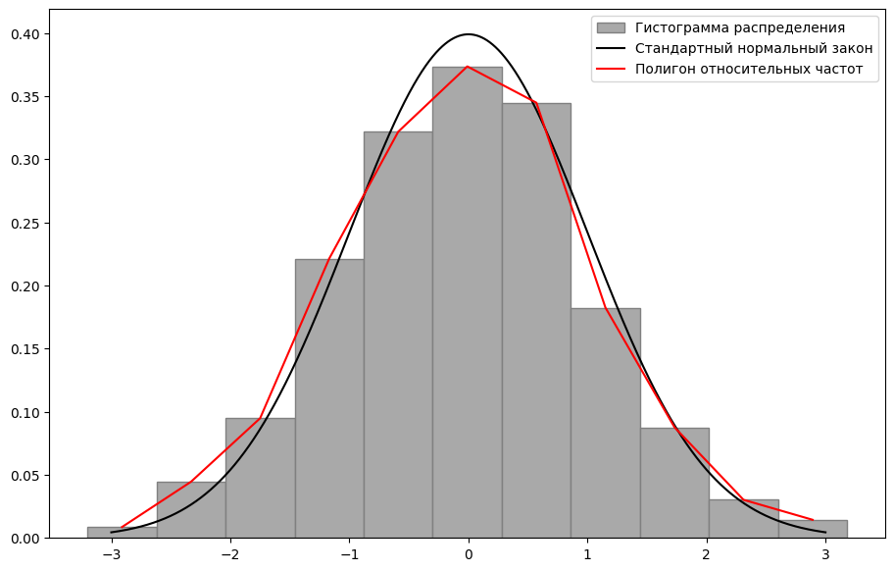

Из построенной гистограммы видно, что случайная величина $ϛ=\frac{ξ_{N}}{\sqrt{{〈ξ〉}_{N}}}$ распределена по стандартному нормальному закону.

Оценим неизвестные параметры $N\left(a,σ\right)$ при N=1600:

$$\hat{a}=\overline{ϛ}=\frac{1}{M}∙\sum_{i=1}^{n}{ϛ_{i}}=-0.040331$$

$$\hat{σ^{2}}=\frac{1}{M-1}\sum_{i=1}^{M}{{\left(ϛ_{i}-\overline{ϛ}\right)}^{2}=s^{2}}=1.083852$$

Проверим по критерию Пирсона гипотезу $H_{0}$: выборка из стандартного нормального распределения.

Для этого построим интервальный вариационный ряд.

|  |  |  |  |
| --- | --- | --- | --- |
| Интервал | 𝜈𝑖 | 𝑝𝑖 | 𝑀 ∙ 𝑝𝑖 |
| $$(-3.2003;-2.6202)$$ | 6 | 0.0066045 | 7.9254 |
| $$\left[-2.6202;-2.0401\right)$$ | 31 | 0.0207702 | 24.9242 |
| $$\left[-2.0401;-1.4599\right)$$ | 66 | 0.0589662 | 70.7595 |
| $$\left[-1.4599;-0.8799\right)$$ | 154 | 0.1236611 | 148.3933 |
| $$\left[-0.8799;-0.2998\right)$$ | 224 | 0.1916043 | 229.9252 |
| $$\left[-0.2998;0.2804\right)$$ | 260 | 0.2193644 | 263.2373 |
| $$\left[0.2804;0.8605\right)$$ | 240 | 0.1855796 | 222.6955 |
| $$\left[0.8605;1.4406\right)$$ | 127 | 0.1160057 | 139.2069 |
| $$\left[1.4406;2.0207\right)$$ | 61 | 0.0535753 | 64.2903 |
| $$\left[2.0207;2.6008\right)$$ | 21 | 0.0182771 | 21.9325 |
| $$\left[2.6008;3.1809\right)$$ | 10 | 0.0055916 | 6.7099 |

Здесь 𝜈𝑖 – эмпирические частоты попадания в интервал;

𝑝𝑖 – теоретическая вероятность попадания в интервал, вычисляется по формулам:

𝑝𝑖 = 𝐹(𝑏) − 𝐹(𝑎), 𝑖 = 2 … 10,

𝑝1 = 𝐹(𝑏) − 𝐹(−∞),

𝑝11 = 𝐹(+∞) − 𝐹(𝑎),

где 𝐹(𝑏), 𝐹(𝑎) – значения функции распределения на правой и левой границе интервала, соответственно;

𝑀 ∙ 𝑝𝑖 – теоретические частоты попадания в интервал при гипотезе 𝐻0.

Проверим гипотезу на уровне *.* Вычислим статистику:

$${χ^{2}}_{B}\left(\vec{ξ_{N}}\right)= \sum_{l=1}^{n=11}{\frac{{\left(ν_{l}-Np_{l}\right)}^{2}}{Np_{l}}}=6.90969$$

Число интервалов *m = 11.* Тогда *m – 1 – 2 = 8.*

$${χ^{2}}_{0,95}\left(8\right)=15.50731$$

Получаем, что ${χ^{2}}_{B}\left(\vec{ξ_{N}}\right)<{χ^{2}}_{0,95}\left(8\right)$, следовательно, гипотеза $H_{0}$ принимается на уровне доверия *0,95*: $\frac{ξ_{N}}{\sqrt{{〈ξ〉}_{N}}}$ распределена по стандартному нормальному закону.

* Экспериментально проверим, зависит ли закон $\frac{ξ_{N}}{\sqrt{{〈ξ〉}_{N}}}$ от закона распределения последовательности $\left\{ε_{n}\right\}$.

Пусть $ε_{n}\sim R\left(-\sqrt{3}σ;\sqrt{3}σ\right)=R\left(-\sqrt{3};\sqrt{3}\right)$.

$$Mε_{n}=\frac{-\sqrt{3}σ+\sqrt{3}σ}{2}=0, Dε_{n}=\frac{{\left(\sqrt{3}σ+\sqrt{3}σ\right)}^{2}}{12}=σ^{2}=1.$$

Тогда получим следующие траектории:

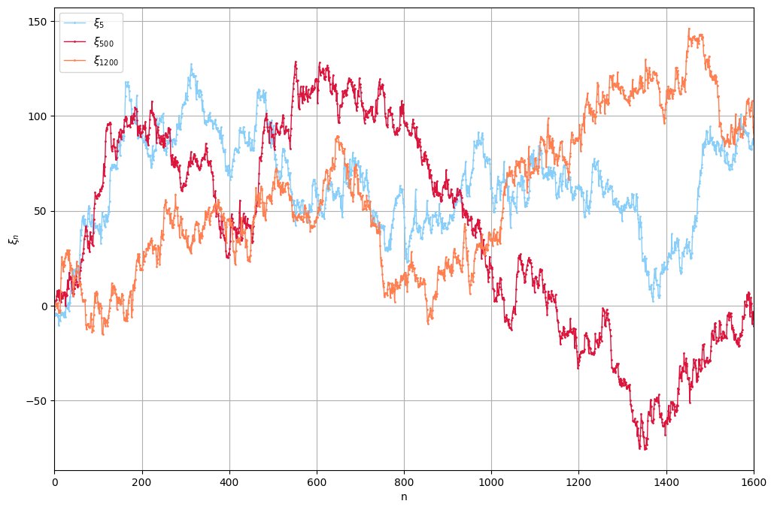

Построим гистограмму распределения для новой случайной   
величины $ζ=\frac{ξ_{N}}{\sqrt{{〈ξ〉}_{N}}}$, N=1600:

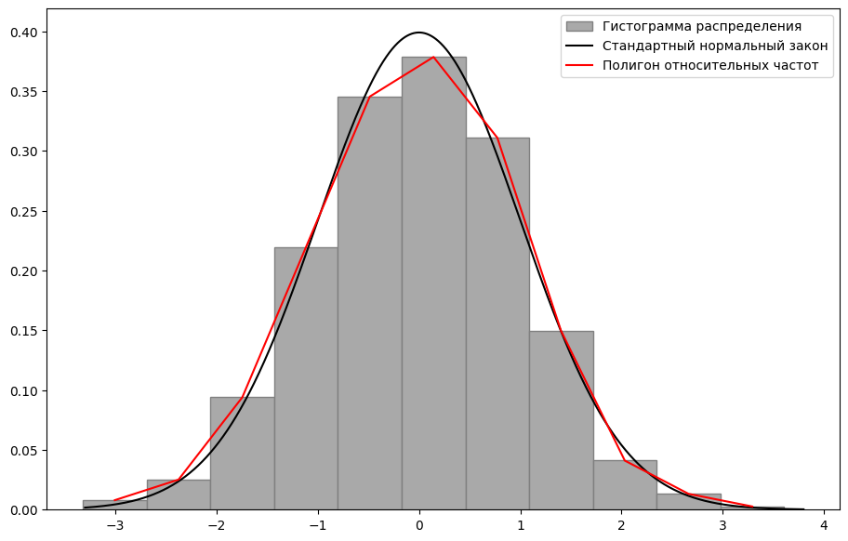

Оценим параметры методом моментов:

$$\hat{a}=\overline{ϛ}=\frac{1}{M}∙\sum_{i=1}^{n}{ϛ_{i}}=-0.019545$$

$$\hat{σ^{2}}=\frac{1}{M-1}\sum_{i=1}^{M}{{\left(ϛ_{i}-\overline{ϛ}\right)}^{2}=s^{2}}=0.993905$$

Проверим по критерию Пирсона гипотезу $H_{0}$: выборка из стандартного нормального распределения.

|  |  |  |  |
| --- | --- | --- | --- |
| Интервал | 𝜈𝑖 | 𝑝𝑖 | 𝑀 ∙ 𝑝𝑖 |
| $$(-3.3202;-2.6905)$$ | 6 | 0.003691 | 4.4289 |
| $$\left[-2.6905;-2.0607\right)$$ | 19 | 0.016616 | 19.9398 |
| $$\left[-2.0607;-1.4309\right)$$ | 71 | 0.058115 | 69.7379 |
| $$\left[-1.4309;-0.8012\right)$$ | 166 | 0.138073 | 165.6873 |
| $$\left[-0.8012;-0.1715\right)$$ | 261 | 0.222938 | 267.5259 |
| $$\left[-0.1715;0.4583\right)$$ | 286 | 0.244695 | 293.6334 |
| $$\left[0.4583;1.0881\right)$$ | 235 | 0.182578 | 219.0934 |
| $$\left[1.0881;1.7178\right)$$ | 113 | 0.092596 | 111.1146 |
| $$\left[1.7178;2.3475\right)$$ | 31 | 0.031908 | 38.2898 |
| $$\left[2.3475;2.9773\right)$$ | 10 | 0.007467 | 8.9608 |
| $$\left[2.9773;3.6071\right)$$ | 2 | 0.001324 | 1.5883 |

Проверим гипотезу на уровне $α=0,95$*.* Вычислим статистику:

$${χ^{2}}_{B}\left(\vec{ξ_{N}}\right)= \sum_{l=1}^{n=11}{\frac{{\left(ν_{l}-Np_{l}\right)}^{2}}{Np_{l}}}=3.78462$$

Число интервалов *m = 11.* Тогда *m – 1 – 2 = 8.*

$${χ^{2}}_{0,95}\left(8\right)=15.50731$$

Получаем, что ${χ^{2}}_{B}\left(\vec{ξ_{N}}\right)<{χ^{2}}_{0,95}\left(10\right)$, следовательно, гипотеза $H_{0}$ принимается на уровне доверия *0,95*: при условии, что $ε_{n}\sim R\left(-\sqrt{3};\sqrt{3}\right)$, $\frac{ξ_{N}}{\sqrt{{〈ξ〉}_{N}}}$ также распределена по стандартному нормальному закону. Следовательно, закон распределения $\frac{ξ_{N}}{\sqrt{{〈ξ〉}_{N}}}$ не зависит от закона распределения $\left\{ε_{n}\right\}$.

**Выводы:**

В ходе выполнения домашней работы был построен мартингал $\left\{ξ_{n}\right\}$ относительно потока $\left\{F_{n}\right\}, F_{n}=σ\left(ε_{0}, ε_{1},…,ε_{n}\right)$. Была вычислена его квадратичная характеристика. Также было показано, что случайная величина $\frac{ξ_{N}}{\sqrt{{〈ξ〉}_{N}}}$ имеет стандартное нормальное распределение, не зависящее от закона распределения $\left\{ε_{n}\right\}$ с учётом того, что для рассматриваемых   
законов $Mε_{n}=0,Dε_{n}=σ^{2}$.